ПРАВИЛА ПОВОДЖЕННЯ З ВИБУХОНЕБЕЗПЕЧНИМИ ПРЕДМЕТАМИ

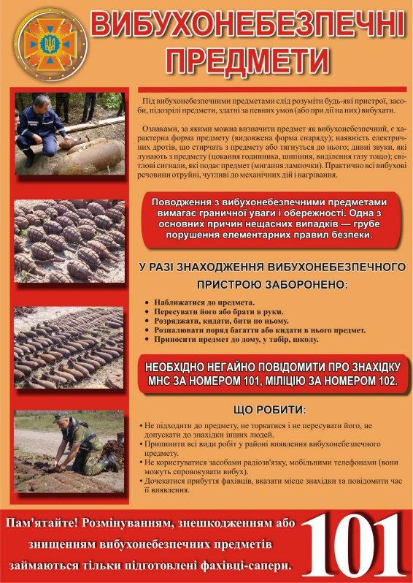
Знайти сьогодні «небезпечну іграшку» можна практично скрізь: в лісі, в старому окопі, на свіжозораному полі, на власному городі і навіть на вулицях міст. І якщо вибухові пристрої серійного зразка легко розпізнати за зовнішнім виглядом і діяти відповідно до ситуації, то саморобні вибухівки, що можуть з’явитися на вулицях міст і селищ визначити набагато складніше. Небезпека терористичних актів, від яких не застрахована жодна країна світу, робить питання поводження із невідомими, залишеними без догляду речами досить актуальним.
Під вибухонебезпечними предметами слід розуміти будь-які пристрої, засоби, підозрілі предмети, які здатні за певних умов (або при дії на них) вибухати.
ДО ВИБУХОНЕБЕЗПЕЧНИХ ПРЕДМЕТІВ ВІДНОСЯТЬСЯ:
• вибухові речовини – хімічні з'єднання або суміші, здатні під впливом певних зовнішніх дій (нагрівання, удар, тертя, вибух іншого вибухового пристрою) до швидкого хімічного перетворення, що саморозповсюджується, з виділенням великої кількості енергії і утворенням газів.
• боєприпаси – вироби військової техніки одноразового вживання, призначені для поразки живої сили супротивника. До боєприпасів відносяться:
- бойові частки ракет;
- авіаційні бомби;
- артилерійські боєприпаси (снаряди, міни);
- інженерні боєприпаси (протитанкові і протипіхотні міни);
- ручні гранати;
- стрілецькі боєприпаси (патрони до пістолетів, карабінів, автоматів тощо).
• піротехнічні засоби:
- патрони (сигнальні, освітлювальні, імітаційні, спеціальні);
- вибухові пакети;
- петарди.
• ракети (освітлювальні, сигнальні);
- гранати;
- димові шашки.
• саморобні вибухові пристрої - це пристрої, в яких застосований хоча б один елемент конструкції саморобного виготовлення:
- саморобні міни-пастки;
- міни сюрпризи, що імітують предмети домашнього побуту, дитячі іграшки або речі, що привертають увагу.
У РАЗІ ВИЯВЛЕННЯ ВИБУХОНЕБЕЗПЕЧНИХ ТА ПІДОЗРІЛИХ МЕТАЛЕВИХ ПРЕДМЕТІВ, НЕОБХІДНО:
1. Негайно припинити усі роботи в районі виявлення вибухонебезпечного предмета (предметів);
2. Ввивести (відвести) на максимальну відстань усіх людей (не менше 100 метрів), які знаходились поблизу, намагаючись рухатись назад по своїх слідах;
3. Позначити небезпечне місце добре видимим орієнтиром, де знаходиться цей предмет та огородити його від сторонніх осіб в тому числі дітей; Для огорожі можна використовувати різні підручні матеріали: дошки, жердини, гілки, мотузки, шматки матерії тощо.
4. Повідомити про знахідку службу порятунку за номером «101». Повідомлення робити не поспішаючи, чітко, із зазначенням точної адреси (орієнтирів) місця знаходження вибухонебезпечного предмета);
5. Очікувати на безпечній відстані від місця знаходження вибухонебезпечного предмета на приїзд фахівців ДСНС та МВС, при цьому здійснюючи заходи щодо недопущення до небезпечної зони інших людей.

КАТЕГОРИЧНО ЗАБОРОНЯЄТЬСЯ:
1. Палити та використовувати відкритий вогонь поблизу місця, де знаходиться вибухонебезпечний предмет або предмет схожий на нього;
2. Піднімати, витягувати з ґрунту, зрушувати з місця, кидати, ударяти і розбирати будь-які вибухонебезпечні предмети;
3. Переносити ці предмети в місця перебування людей.

ПІД ЧАС ПРОГУЛЯНОК В ЛІСІ АБО В ТУРИСТИЧНОМУ ПОХОДІ:
1. Ретельно вибирайте місце для багаття. Воно повинно бути на достатній відстані від траншей і окопів, що залишилися з війни.
2. Перед розведенням багаття в радіусі п'яти метрів перевірте грунт на наявність вибухонебезпечних предметів (обережно зніміть лопатою верхній шар грунту, перекопайте землю на глибину 40-50 см).
3. Користуватися старими багаттями не завжди безпечно. Там можуть виявитися підкинуті військові «трофеї» або такі, що не вибухнули.
4.У жодному випадку не підходьте до знайдених багать, що горять (особливо вночі). В цьому багатті може виявитися предмет, що може вибухнути.

Якщо Ви опинилися поблизу вибуху, стримайте свою цікавість і не намагайтеся наблизитись до епіцентру, щоб подивитись або допомогти рятівникам. Найкраще, що Ви можете зробити – залишити небезпечне місце
Пам'ятайте! Розмінуванням, знешкодженням або знищенням вибухонебезпечних предметів займаються тільки підготовлені фахівці-сапери, допущені до цього виду робіт.

У будь-якому разі при виявленні вибухонебезпечного предмета або предметів підозрілого характеру лише безумовне виконання заходів безпеки є гарантом того, що не станеться випадку каліцтва чи загибелі.
При виявлені вибухонебезпечних предметів негайно повідомте за номером 101!

